**CÁC HOẠT ĐỘNG BÉ THAM GIA “MỪNG NGÀY CỦA CHA 19-6”**

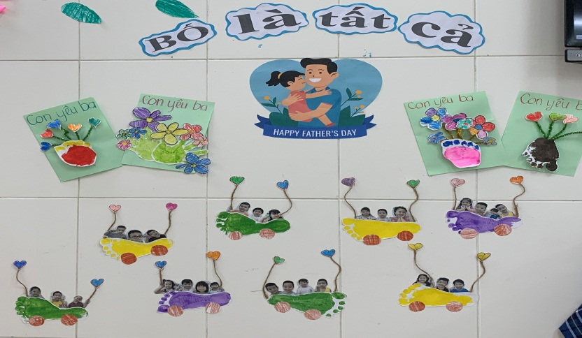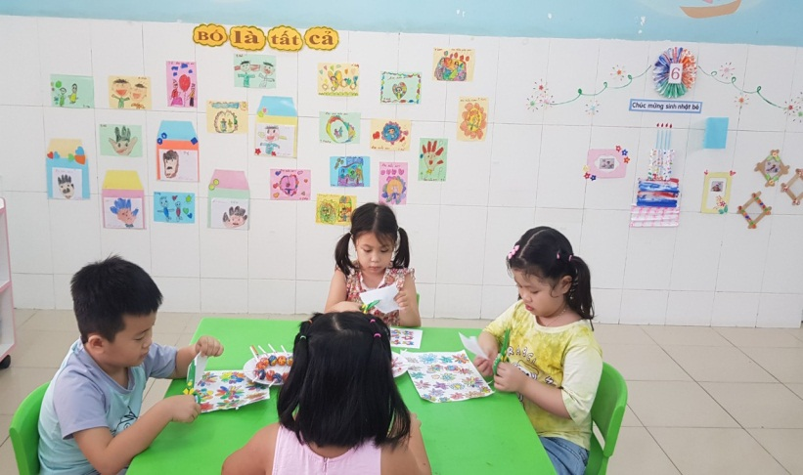

**THỂ HIÊN TÌNH CẢM QUA NHỮNG NÉT CẮT TỪNG CÁNH HOA THẬT ĐẸP**

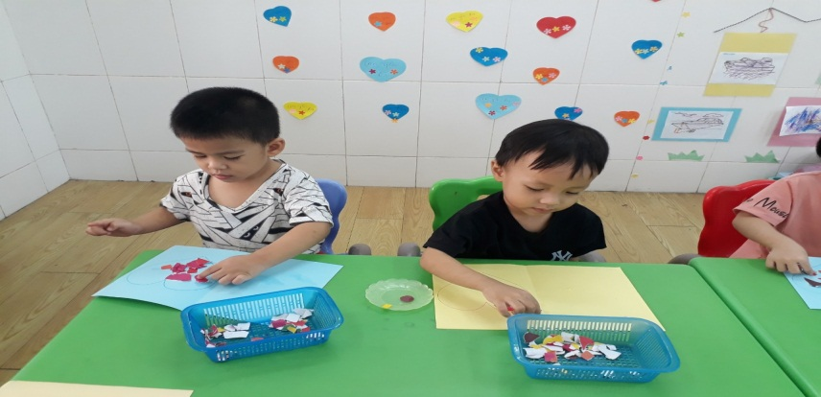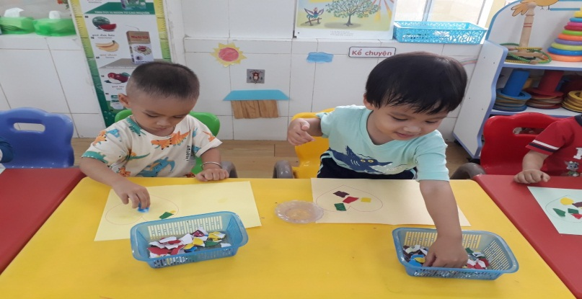

**BÉ 24-36 THÁNG TUỔI LÀM THIỆP TẶNG BA A! MÌNH CHỌN MÀU NÀY**

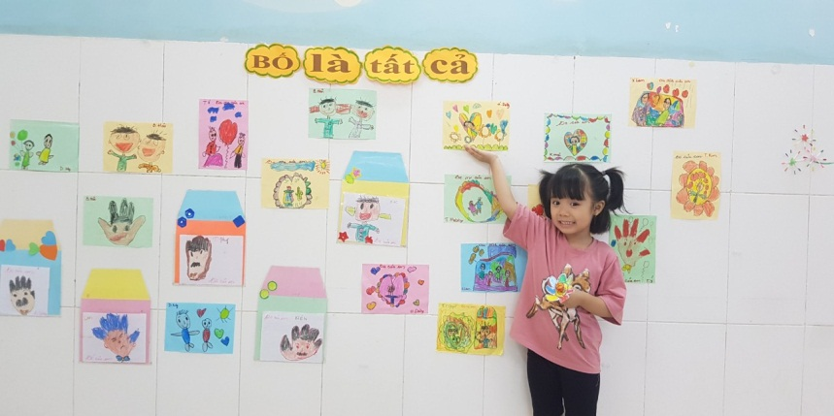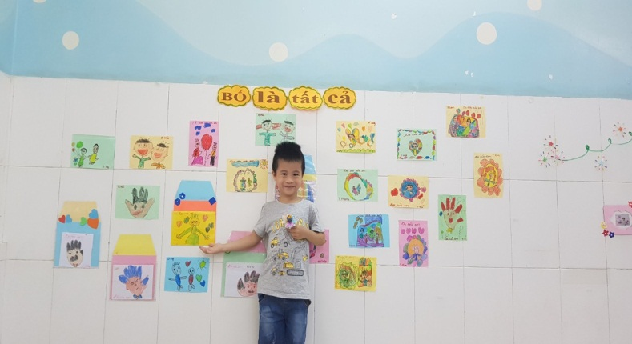

**BA ƠI ! ĐÂY LÀ THIỆP CON LÀM TẶNG BA NÈ. HÌNH BỐ ĐÂY NÀY**

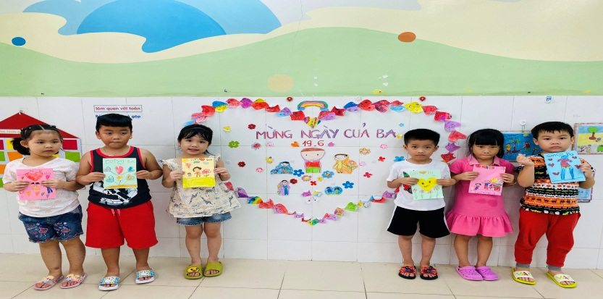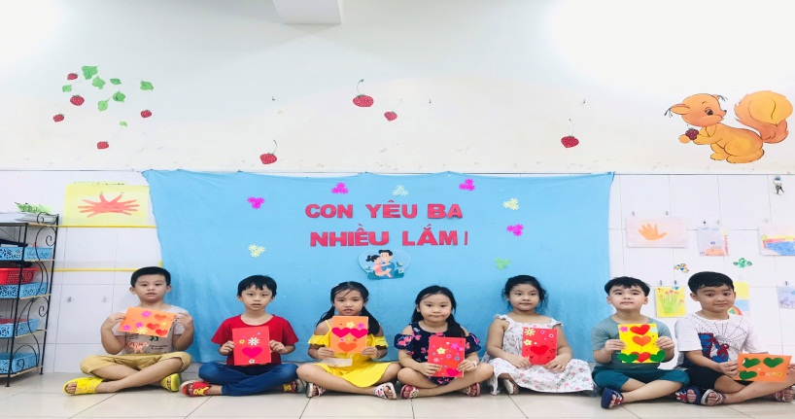

**CON YÊU BA NHIỀU LẮM**

**CÁC BÉ BIỂU DIỄN VĂN NGHỆ NHÂN NGÀY CỦA CHA 19-6**

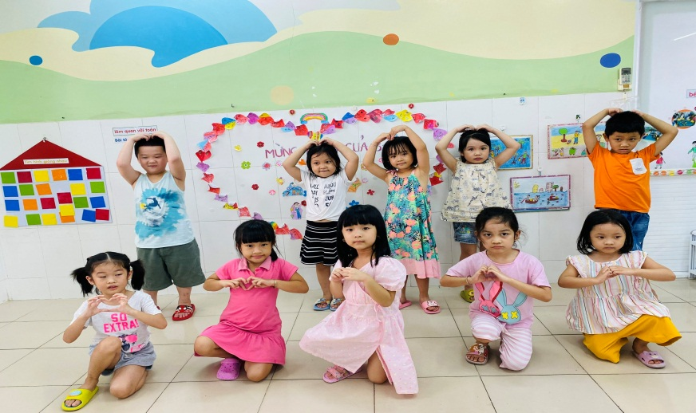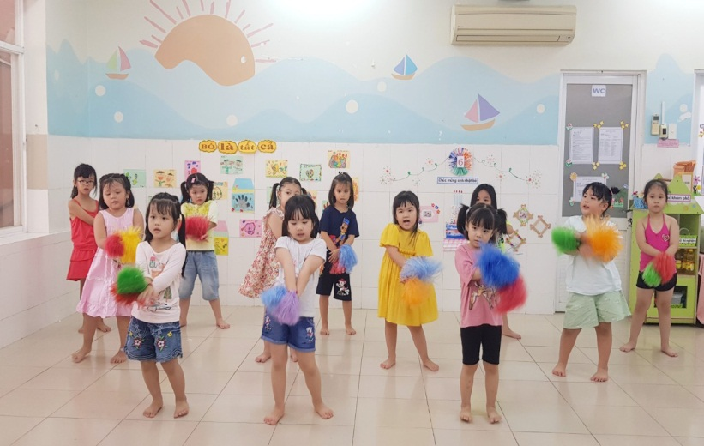

**CÁC BÉ LỚP LÁ 2 CÁC BÉ LỚP CHỒI 1**

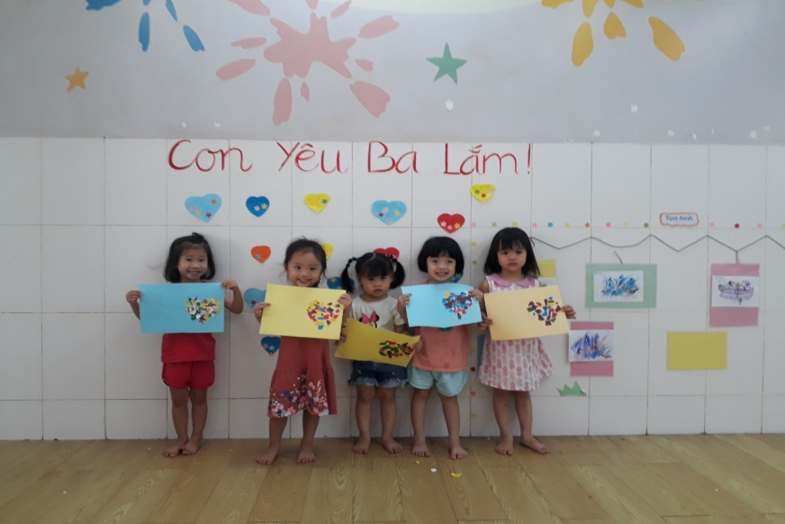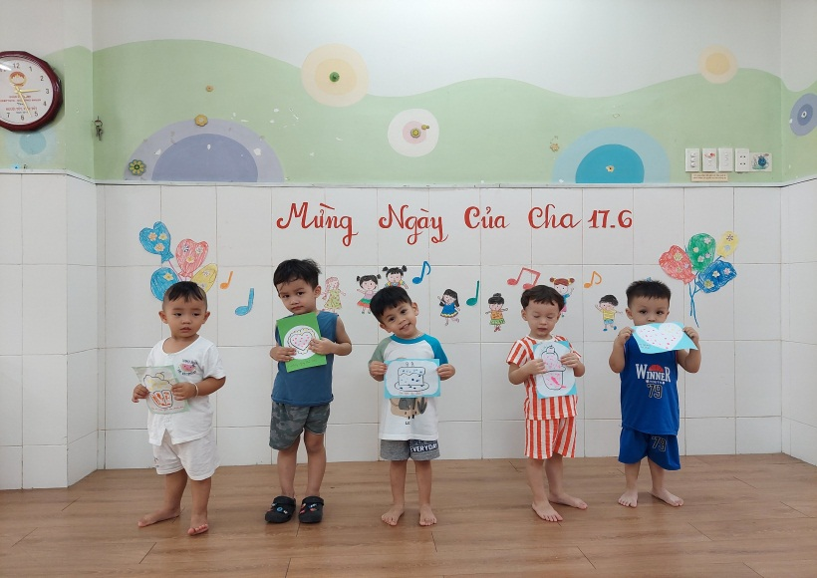

**CÁC BÉ LỚP 25-36 THÁNG CÁC BÉ LỚP 19-24 THÁNG**

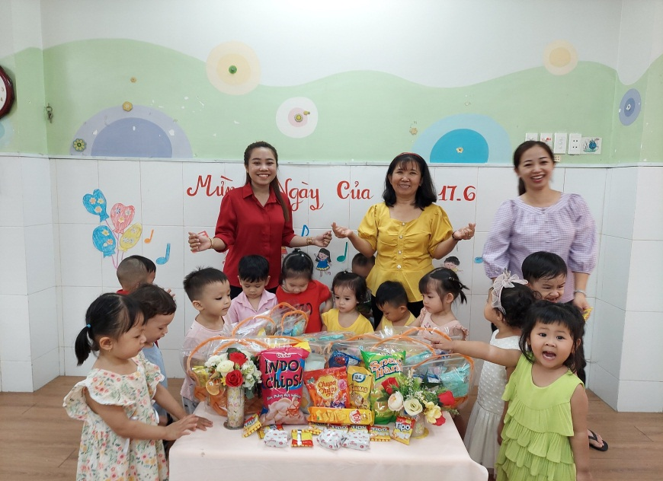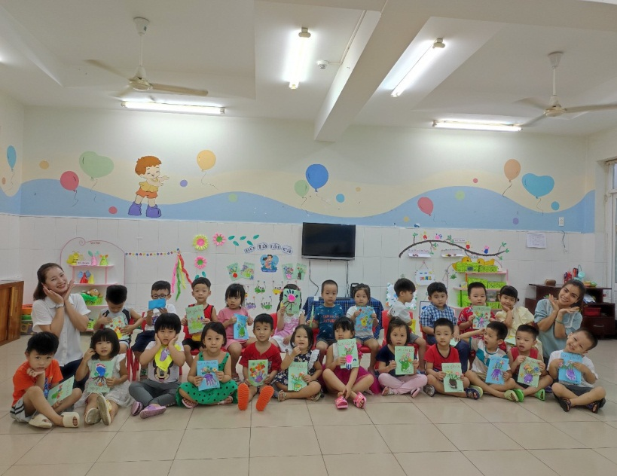

**CÁC CÔ VÀ TRẺ CÙNG CHỤP HÌNH KỶ NIỆM VUI VẺ VỚI NHAU**